Spielbeschreibungen

Reise durchs Schlaraffenland –  Lautspiel zu SCH  Verfasser: Marion Hermann-Röttgen  Verlag: SCHUBI  Preis: 40 Fr. | 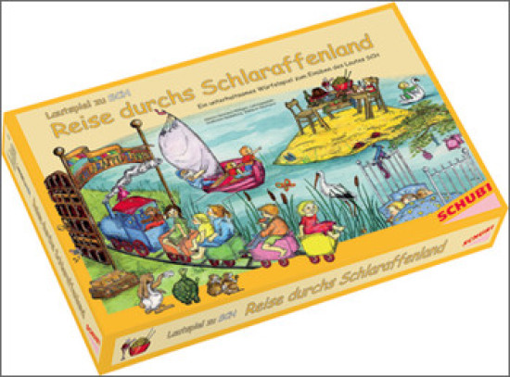
Anzahl Spieler | 2 - 6
Alter | Ab 4 Jahren
Dauer | Beliebig
Umfang, Grösse und Handhabbarkeit | 27 cm x 37 cm → gut handhabbar
Material | - 1 Spielplan  - 6 Spielfiguren  - 1 Spielwürfel  - 24 Aufgabenkarten für Vorschulkinder (Bildkarten)  - 24 Aufgabenkarten für Schulkinder (Textkarten)  - 1 Zusatzblatt Mundart
Kategorie (z.B. speziell für Therapie oder als Adaptation einsetzbar?) | Auf einer vergnüglichen Weise wird der schwierige Laut SCH als Anlaut, Inlaut, Auslaut und in Konsonantenverbindungen geübt und gefestigt.  Gleichzeitig wird die unterschiedliche Aussprache von SCH, S und Z trainiert.
--> therapeutische Varianten: | Das Spiel ist an sich schon sehr therapeutisch gestaltet.
Zielgruppe laut Verfasser / sonstige Eignung | Das Spiel eignet sich für den Einsatz in der Sprachtherapie, in Vorschule und Kindergarten, aber auch als kurzweilige Unterhaltung im Familienkreis.
Förderbereiche | Festigung des SCH-Lautes
Aufwand, Vorbereitung | Die Text-und Bildkarten werden neben den Spielplan gelegt. Jeder Mitspieler darf sich eine Spielfigur aussuchen und stellt siese auf den Spielplan.
Normaler Spielablauf und Varianten | Es wird gewürfelt – Wer eine Eins würfelt, darf seine Spielfigur auf das Startfeld stellen. Beim Ziehen der Spielfigur sollte als Lautübung bei jedem Schritt über Land das Geräusch des Zuges (tsch-tsch-tsch) oder auf dem See das Rauschen der Wellen (sch-sch-sch) imitiert werden. Auf dem Spielplan gibt es rote und blaue Felder, wo bestimmte Aufgaben erfüllt werden müssen (siehe Anleitung für die Erklärung).
Qualität der Anleitung | Tiptop! Die Anleitung ist ausserdem für den Gebrauch in Hochdeutsch und Mundart gemacht.
Hinweise zur Qualität | Sehr gute Qualität; Stabiles Spielbrett inkl. Karten.
Optische Gestaltung | Sehr schön und bildhaft gestaltet.
Übungsintensität im Verhältnis zur Spieldauer | Angemessen, da man dieses Spiel beliebig lang spielen kann.
Spassfaktor | Der Spassfaktor ist garantiert!
Im Kontext Schweizerdeutsch verwendbar? | Ja! Ein Zusatzblatt für Mundart ist sogar vorhanden.
bei Praktikerinnen nachgefragt? | Ja, ist als sehr praktisch erwiesen.
Votum zu Preis - Leistung | Angemessener Preis.
Das sagt der Verlag: | Das Spiel macht auch Kindern Spass, die keine artikulatorischen Probleme haben.
Zusammenfassung wichtigster Schlagwörter zum Material (für Schlagwortsuche) | - 1 Spielplan  - 6 Spielfiguren  - 1 Spielwürfel  - 24 Aufgabenkarten für Vorschulkinder (Bildkarten)  - 24 Aufgabenkarten für Schulkinder (Textkarten)  - 1 Zusatzblatt Mundart
Unser zusammenfassendes Votum: | Ein fröhliches Würfelspiel zum Einüben des schwierigen Lautes SCH.
Zusätzliche Bemerkungen | -
Datum, textverantwortlich | 25.11.2014 , Melanie Hauser

